КУХАРЕВ ОЛЕГ НИКОЛАЕВИЧ
Ректор,
доктор технических наук, профессор
Почетный работник агропромышленного комплекса России
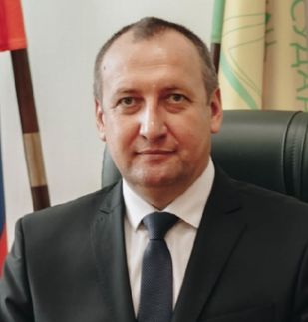
Кухарев Олег Николаевич родился 6 марта 1974 г. в селе Малая Ижмора Земетчинского района Пензенской области.
После окончания Б. Ижморской средней школы в 1991 году поступил в Пензенский сельскохозяйственный институт. В 1996 году окончил факультет механизации по специальности «Механизация сельского хозяйства» и получил квалификацию Инженер-механик. В 2002 году заочно окончил экономический факультет этого же вуза по специальности «Экономика и управление аграрным производством» и получил квалификацию Экономист.
В ноябре 1996 году поступил в очную аспирантуру Пензенской ГСХА. Ученая степень кандидата технических наук по специальности 05.20.01 присуждена решением диссертационного совета Саратовского государственного аграрного университета им. Н.И. Вавилова от 27 января 2000 года № 115. Тема кандидатской диссертации – «Совершенствование технологии широкополосного процесса посева лука-севка с обоснованием конструктивно-кинематических параметров ячеисто-барабанного высевающего аппарата с ориентирующим устройством».
Ученая степень доктора технических наук присуждена решением ВАК Минобрнауки России от 12 января 2007 г. № 1 д/61. Тема докторской диссертации – «Энергосберегающие технологии ориентированной посадки сельскохозяйственных культур (на примере лука и сахарной свеклы)». Диссертация на соискание ученой степени доктора технических наук решением ВАК Минобрнауки России рекомендована к публикации в Бюллетене ВАК как лучшая научная работа 2007 года.
С 01.09.1999 работал в ФГБОУ ВПО «Пензенская ГСХА» в должности ассистента кафедры «Механизация животноводческих ферм». С 1.09.2000 – старший преподаватель кафедры «Организация сельскохозяйственного производства», с 01.11.2001 – доцент той же кафедры. Ученое звание доцента по кафедре «Организация сельскохозяйственного производства» присвоено решением Министерством образования Российской Федерации от 21 мая 2003 г. № 411-д. С 1.09.2007 по 31.05.2012 – профессор кафедры «Организация сельскохозяйственного производства». Ученое звание профессора по кафедре «Организация сельскохозяйственного производства» присвоено приказом Федеральной службы по надзору в сфере образования и науки от 17 декабря 2008 года №2188/455-п. С 01.06.2012 г. – профессор кафедры «Организация и информатизация производства». С 05.05.2015 и по настоящее время – ректор ФГБОУ ВО Пензенский ГАУ, по совместительству (0,2 ставки) – профессор кафедры «Управление, экономика и право».

НОСОВ АЛЕКСЕЙ ВИКТОРОВИЧ
Проректор по научно-исследовательской работе
доцент, кандидат экономических наук
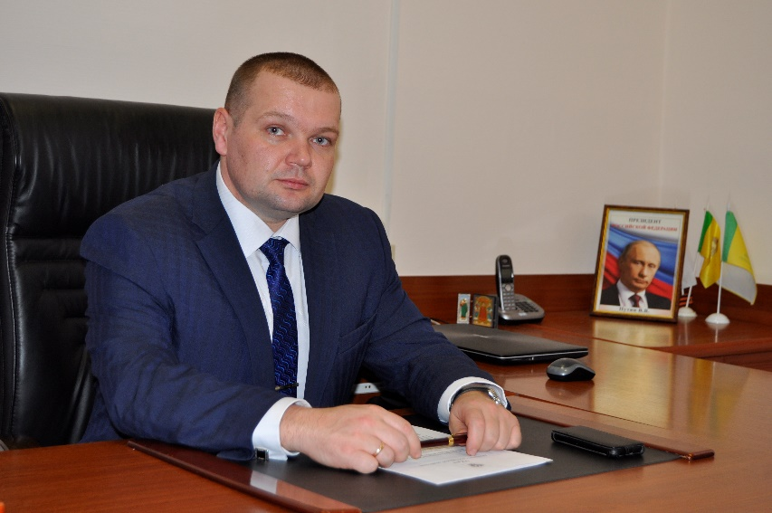
Носов Алексей Викторович родился 4 июля 1983 года в р.п. Тамала Пензенской области. В 2005 году с отличием закончил экономический факультет ФГОУ ВПО «Пензенская ГСХА» и ему была присвоена квалификация экономист по специальности «Финансы и кредит». В этом же году поступил в очную аспирантуру. В 2009 году защитил кандидатскую диссертацию по специальностям 08.00.05, 08.00.10 в ФГНУ «Всероссийский институт аграрных проблем и информатики им. А.А.Никонова», г.Москва. В 2012 году присвоено ученое звание доцента по кафедре «Финансы».
Свою трудовую деятельность начал с 2006 года и прошел путь от ассистента до заведующего кафедрой. С 01.09.2006 года работал ассистентом кафедры «Финансы» ФГОУ ВПО «Пензенская ГСХА». С 02.07.2009 года работал в должности старшего преподавателя кафедры «Финансы». С 01.09.2011 года работал в должности доцента по той же кафедре. С 17.09.2014 года заведующий кафедрой «Финансы». С 9 января 2017 года по настоящее время работает в должности проректора по научно-исследовательской работе.
По результатам научных исследований опубликовано более 150 научно-методических работ, в т.ч. 7 монографий, 24 методических разработки, 1 патент на изобретение. Является лауреатом Всероссийского конкурса на лучшую научную книгу (2011 г.,2013г., 2015г., 2016г.). Является членом экспертного Совета при Министерстве сельского хозяйства Пензенской области, членом конкурсной комиссии Министерства финансов Пензенской области.
В преподавании использует современные методы обучения и творческий подход, осуществляет руководство выпускными работами бакалавров и магистров. А.В. Носов является ведущим преподавателем таких дисциплин как «Налоги и налогообложение», «Страхование».
Активно участвует в организации и работе международных, всероссийских а также региональных научно-практических конференций, семинаров, форумов, круглых столов. Постоянно ведет консультационную работу, сотрудничая с производством.
Награжден благодарностями Министра сельского хозяйства Российской Федерации, губернатора Пензенской области, Законодательного Собрания Пензенской области, главы администрации г. Пенза.

ШАТОВА АНТОНИНА ВИКТОРОВНА
Проректор по учебной работе и цифровой трансформации,
доцент, кандидат экономических наук
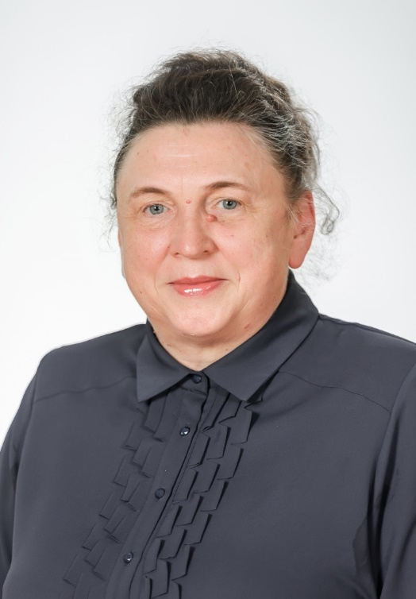
Шатова Антонина Викторовна родилась 23 сентября 1963 года. В 1987 году окончила с отличием экономический факультет Пензенского сельскохозяйственного института и была направлена на работу в совхоз «Россия» Земетчинского района. С мая 1989 г. обучалась в очной аспирантуре Всесоюзного научно-исследовательского института экономики сельского хозяйства (г. Москва). В апреле 1992 года защитила кандидатскую диссертацию. После окончания аспирантуры работала на должности ассистента, затем старшего преподавателя кафедры управления сельскохозяйственными предприятиями и маркетинга Пензенского сельскохозяйственного института. С 1996 г. являлась заведующим кафедрой управления сельскохозяйственными предприятиями и маркетинга (04.1996 – 08.2004 гг.), заведующим кафедрой предпринимательства и права (09.2004 – 03.2014 гг.), заведующим кафедрой управления (04.2014 – 05.2015 гг.). С мая 2015 г. Шатова А.В. – проректор по учебной работе, с апреля 2022 г. – проректор по учебной работе и цифровой трансформации Пензенского ГАУ.
Имеет 210 опубликованных научных и учебно-методических работ. Награждена почетной грамотой Министерства образования и науки Российской Федерации и Благодарностью Министерства сельского хозяйства Российской Федерации. За заслуги в агропромышленном производстве, активную общественную работу и многолетний плодотворный труд приказом Министерства сельского хозяйства Российской Федерации от 16.11.2020 № 25-ПЗ Шатовой А.В. присвоено звание «Почетный работник агропромышленного комплекса России».

ЧУПШЕВ АЛЕКСЕЙ ВЛАДИМИРОВИЧ
Проректор по воспитательной работе и молодежной политике
доцент, кандидат технических наук

Чупшев Алексей родился 24 сентября 1984 года в р.п. Мокшан Пензенской области. В 2006 году закончил инженерный факультет ФГОУ ВПО «Пензенская ГСХА» и ему была присвоена квалификация инженер по специальности «Механизация переработки сельскохозяйственной продукции». В этом же году поступил в очную аспирантуру. В 2009 году защитил кандидатскую диссертацию по специальности 05.20.01 – Технологии и средства механизации сельского хозяйства в Пензенской государственной сельскохозяйственной академии. В 2016 году присвоено ученое звание доцента по специальности «Технологии и средства механизации сельского хозяйства».
Стаж научно-педагогический работы в университете составляет одиннадцать лет. С сентября 2010 года по август 2013 года занимал должность старшего преподавателя кафедры «Эксплуатация машинно-тракторного парка», а с сентября 2013 года переведен на должность доцента этой же кафедры. В период с 2013 по 2015 год совмещал должность руководителя службы охраны труда. В декабре 2014 года возглавил Совет молодых ученых и специалистов ФГБОУ ВПО «Пензенская ГСХА» В мае 2015 года назначен на должность начальника управления по внеучебной работе, в функции которого входило решение вопросов организации занятости обучающихся во внеучебное время. С 1 мая 2022 года в связи с реструктуризацией управления назначен на должность проректора по воспитательной работе и молодежной политике. По результатам научных исследований опубликовано более 200 научно-методических работ, в том числе 7 патентов на изобретение и 12 статей, входящие в международную базу Scopus и Web of Science. Является членом совета проректоров по воспитательной работе образовательных организаций высшего образования России и членом Общественного совета при Пензенском линейном отделе Министерства внутренних дел Российской Федерации на транспорте. В преподавании использует современные методы обучения и творческий подход, осуществляет руководство выпускными квалификационными работами бакалавров и магистров. А.В. Чупшев является ведущим преподавателем таких дисциплин как «Организация автомобильных перевозок и безопасность движения», «Технологическое оборудование топливозаправочных комплексов и нефтескладов в сельском хозяйстве». Активно участвует в организации и работе всероссийских, региональных семинаров, форумов, круглых столов.
Награжден Благодарностью Министерства сельского хозяйства Российской Федерации, Почетной грамотой Законодательного собрания Пензенской области, благодарностью Губернатора Пензенской области за заслуги в сфере реализации молодежной политики, значительный вклад в работу органов студенческого самоуправления, научные и творческие достижения.

Краснова Елена Васильевна | Главный бухгалтер, начальник финансово-экономического управления
Любкин Владимир Владимирович | Помощник ректора по безопасности
Арефьев Александр Николаевич  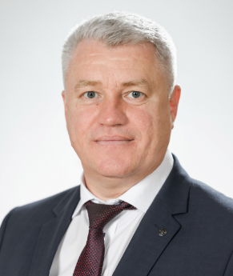 | Декан агрономического факультета
Ильина Галина Викторовна  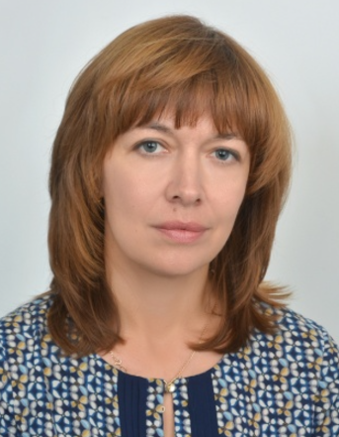 | Декан технологического факультета
Поликанов Алексей Владимирович  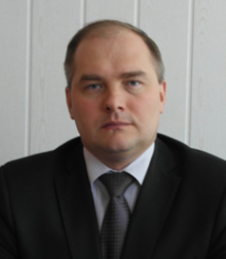 | Декан инженерного факультета
Бондин Игорь Александрович  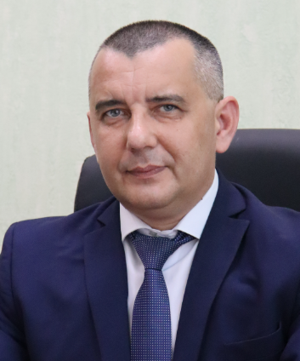 | Декан экономического факультета
Чуворкина Татьяна Николаевна   | Директор колледжа (факультета СПО)

